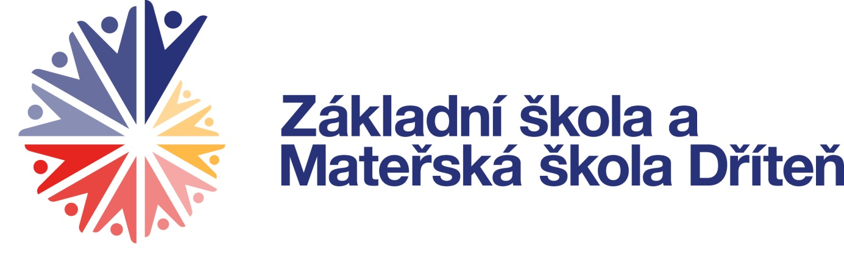
Učební plán
školní rok 2023/2024

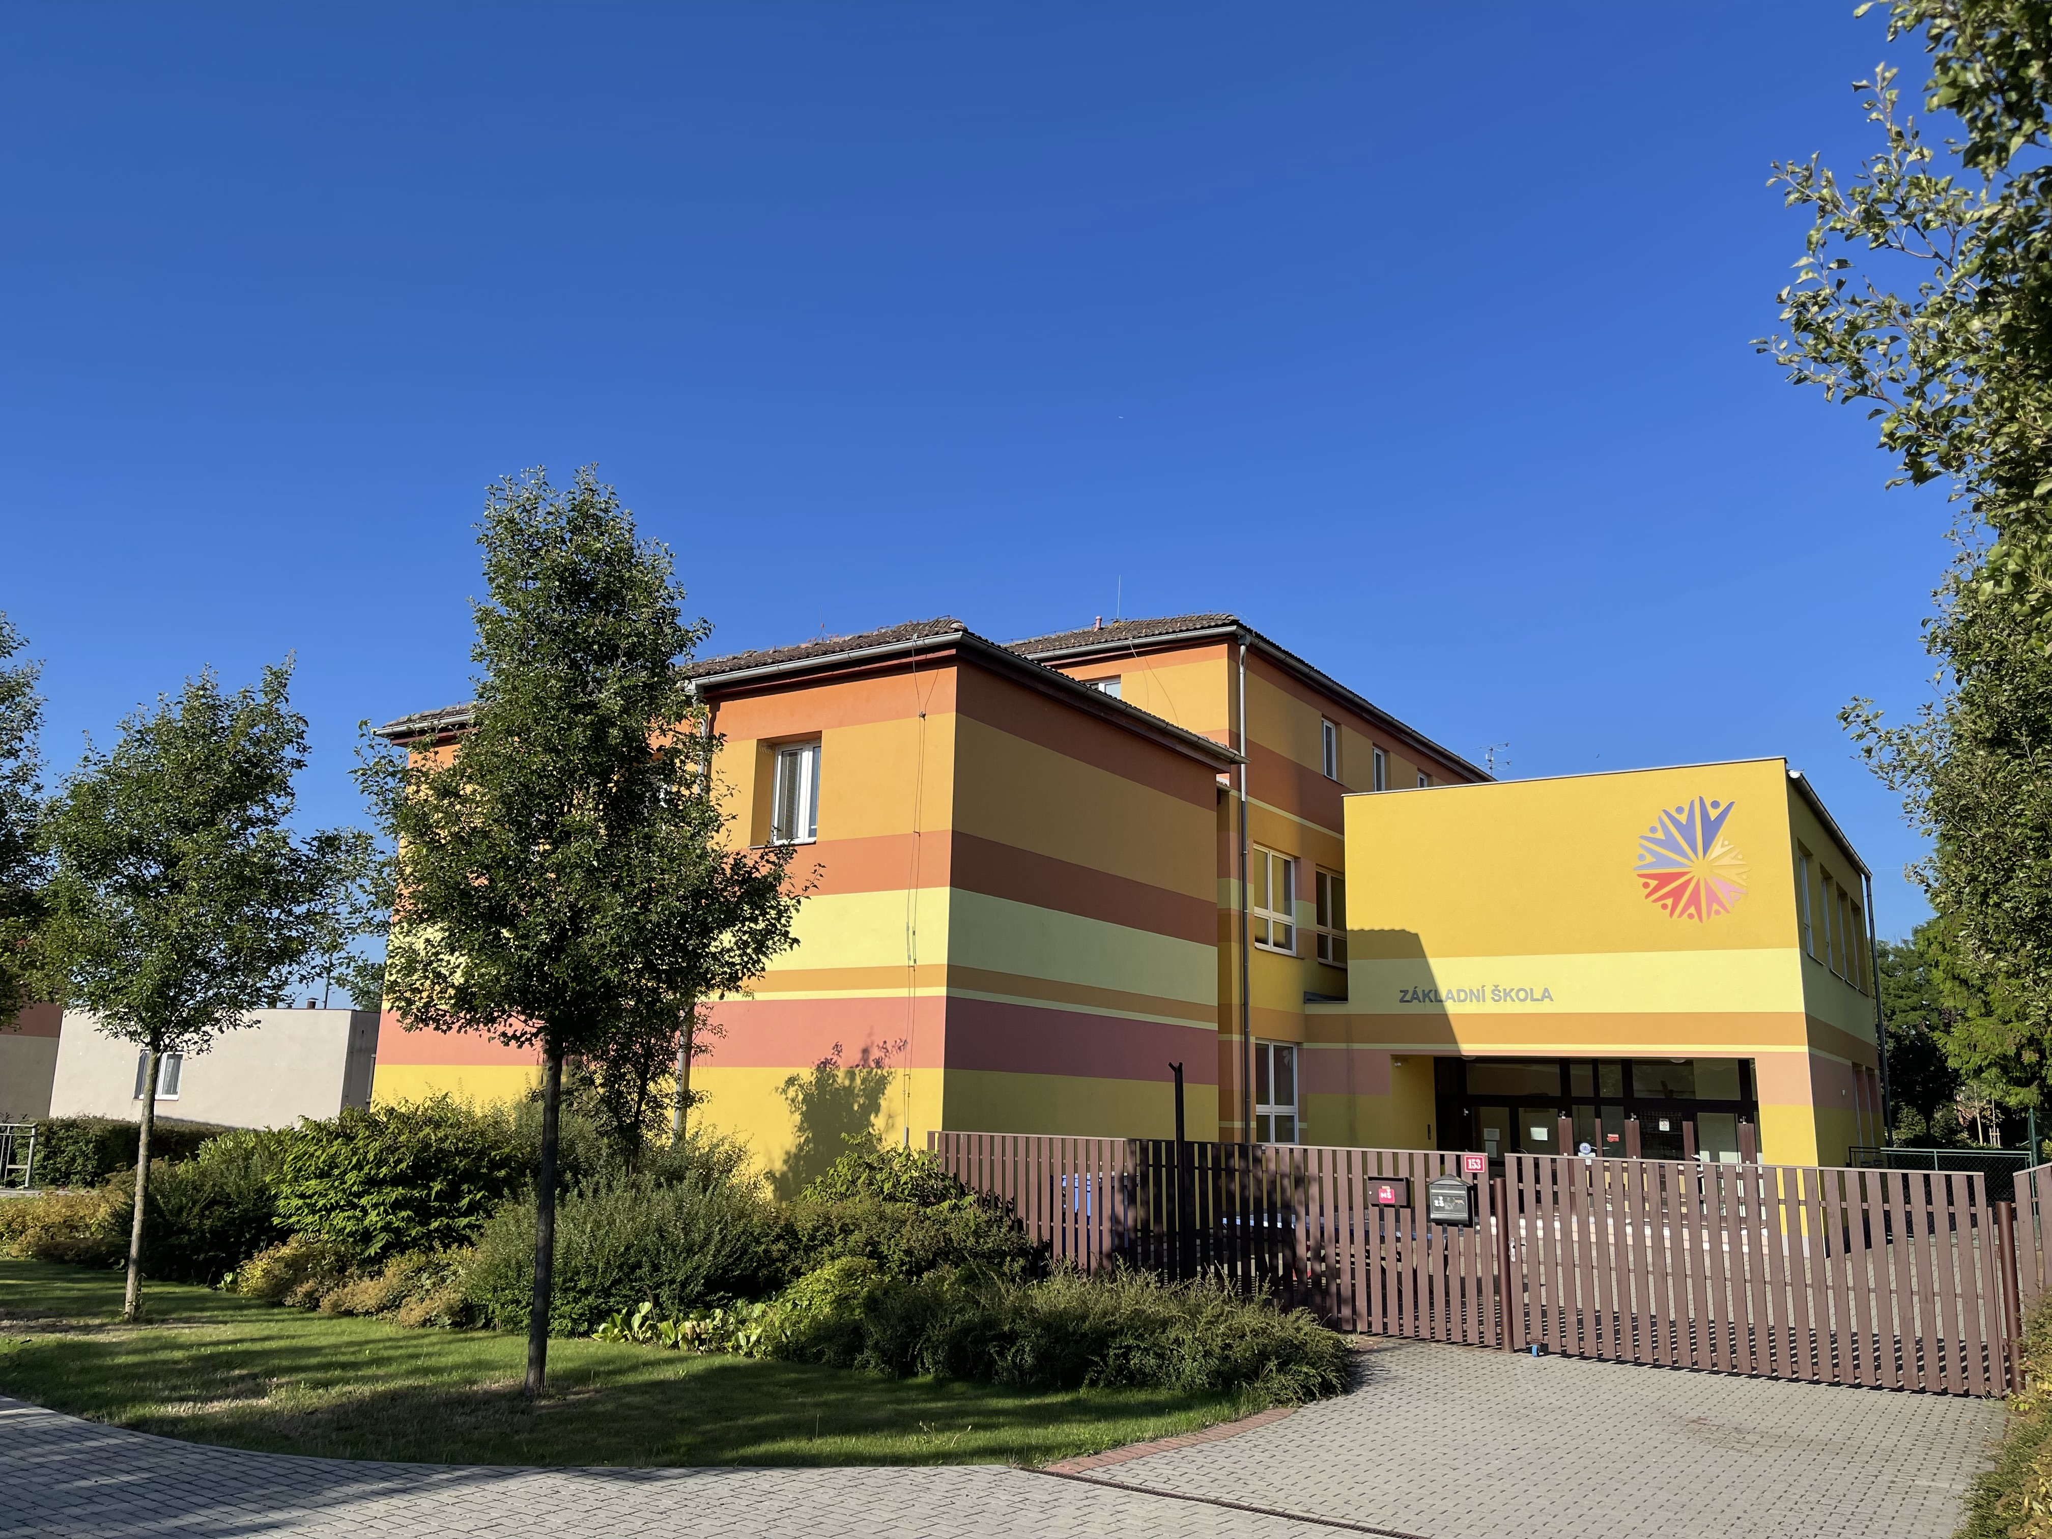

Ředitelka školy Mgr. Blanka Vlasáková

Učební dokumenty –
Školní vzdělávací program základního vzdělávání ZŠ a MŠ Dříteň
„Naše škola pro každého – cesta za poznáním“

Učební plán 1. stupně ZŠ Dříteň, školní rok 2023/2024
Učební dokumenty – Školní vzdělávací program základního vzdělávání ZŠ a MŠ Dříteň
Vzdělávací oblast | Zahrnuté obory | Vyučovací předmět | Ročník |  |  |  |  | Z toho  disponibilní | Celkem | Součet  za oblast
 |  |  | 1. | 2. | 3. | 4. | 5.
Jazyk a jazyková komunikace | Český jazyk a literatura | Český jazyk | 8 | 8 | 9 | 8 | 8 | 6 | 41 | 51
 | Cizí jazyk | Anglický jazyk | 0 | 1 | 3 | 3 | 3 | 1 | 10
Matematika a její aplikace | Matematika a její aplikace | Matematika | 4 | 4 | 5 | 5 | 5 | 3 | 23 | 23
Informační a komunikační technologie | Informační a komunikační technologie | Informatika | 0 | 0 | 0 | 1 | 1 | 1 | 2 | 2
Člověk a jeho svět | Člověk a jeho svět | Prvouka | 2 | 2 | 2 | 0 | 0 | 0 | 6 | 12
 |  | Vlastivěda | 0 | 0 | 0 | 2 | 2 |  | 4
 |  | Přírodověda | 0 | 0 | 0 | 1 | 1 |  | 2
Člověk a svět práce | Člověk a svět práce | Pracovní činnosti | 1 | 1 | 1 | 1 | 1 | 0 | 5 | 5
Umění a kultura | Hudební výchova | Hudební výchova | 1 | 1 | 1 | 1 | 1 | 0 | 5 | 12
 | Výtvarná výchova | Výtvarná výchova | 1 | 1 | 1 | 2 | 2 | 0 | 7
Člověk a zdraví | Tělesná výchova | Tělesná výchova | 2 | 2 | 2 | 2 | 2 | 0 | 10 | 10
Nový vyučovací předmět – Dramatická výchova |  |  | 1 | 1 | 1 | 0 | 0 | 3 | 3 | 3
Celková povinná časová dotace |  |  | 20 | 21 | 25 | 26 | 26 | 14 |  | 118

Učební plán 2. stupně ZŠ Dříteň, školní rok 2023/2024
Učební dokumenty – Školní vzdělávací program základního vzdělávání ZŠ a MŠ Dříteň
(6., 7., 8., 9. ročník)
Vzdělávací oblast | Zahrnuté obory | Vyučovací předmět | Ročník |  |  |  | Z toho  disponibilní | Celkem | Součet  za oblast
 |  |  | 6. | 7. | 8 | 9.
Jazyk a jazyková komunikace | Český jazyk a literatura | Český jazyk a literatura | 4 | 4 | 4 | 4 | 1 | 16 | 34
 | Cizí jazyk | Anglický | 3 | 3 | 3 | 3 | 0 | 12
 | Další cizí jazyk | Německý |  | 2 | 2 | 2 | 6 | 6
Matematika a její aplikace | Matematika a její aplikace | Matematika | 4 | 4 | 4 | 4 | 1 | 16 | 16
Člověk a příroda | Fyzika | Fyzika | 1 | 2 | 1 | 2 | 3 | 6 | 24
 | Chemie | Chemie | 0 | 0 | 2 | 2 |  | 4
 | Přírodopis | Přírodopis | 2 | 2 | 1 | 1 |  | 6
 | Zeměpis | Zeměpis | 2 | 2 | 2 | 2 |  | 8
Člověk a společnost | Výchova k občanství | Výchova k občanství | 2 | 2 | 2 | 1 | 3 | 7 | 14
 | Dějepis | Dějepis | 2 | 2 | 1 | 2 |  | 7
Informační a komunikační technologie | Informační a komunikační technologie | Informatika | 1 | 1 | 1 | 1 | 3 | 4 | 4
Člověk a svět práce | Člověk a svět práce | Pracovní činnosti | 1 | 1 | 1 | 1 | 1 | 4 | 4
Umění a kultura | Hudební výchova | Hudební výchova | 1 | 1 | 1 | 1 | 0 | 4 | 10
 | Výtvarná výchova | Výtvarná výchova | 2 | 1 | 2 | 1 |  | 6
Člověk a zdraví | Výchova ke zdraví | Výchova ke zdraví | 1 | 0 | 0 | 1 | 0 | 2 | 10
 | Tělesná výchova | Tělesná výchova | 2 | 2 | 2 | 2 | 0 | 8
Volitelné předměty |  |  | 2 | 1 | 1 | 1 | 5 | 5 | 5
Nový vyučovací předmět – Environmentální výchova |  |  | 0 | 0 | 1 | 0 | 1 | 1 | 1
Celková povinná časová dotace |  |  | 30 | 30 | 31 | 31 | 24 |  | 122
Volitelné předměty: Etiketa, Mediální výchova

Rozvrhy
